Estimadas familias:

Después de esta primera semana de **#QuedateEnCasa**, deseamos que lo estéis llevando bien, dentro de las posibilidades de cada uno, las situaciones no son todas las mismas y somos conscientes de ello.

Por lo tanto, el claustro de maestros y maestras de vuestro colegio quiere transmitiros TRANQUILIDAD y que no os agobiéis, familias y niños, con las tareas. Todo ello no va a suplir las 5 horas de clases presenciales, pero sí es conveniente que los niños no pierdan la rutina y sobre todo el hábito del trabajo diario.

De momento, esta semana seguimos igual, el profesorado estará en continuo contacto con vosotros y con el alumnado. Ante cualquier novedad, se os informará.

Os dejamos esa información, por si es de vuestro interés.

El Ministerio de Educación y Formación Profesional (MEFP) pone en marcha a partir del lunes 23 de marzo, en colaboración con Radio Televisión Española (RTVE), 'Aprendemos en casa', una iniciativa dirigida a alumnos y alumnas de 6 a 16 años que pretende facilitar el aprendizaje durante la suspensión de actividad lectiva presencial motivada por el estado de alarma decretado por el Gobierno para contener la propagación del coronavirus.

Se trata de una programación especial de cinco horas diarias de contenidos educativos que se emitirá en abierto durante las mañanas, de lunes a viernes, en Clan TV y en La 2 de TVE.



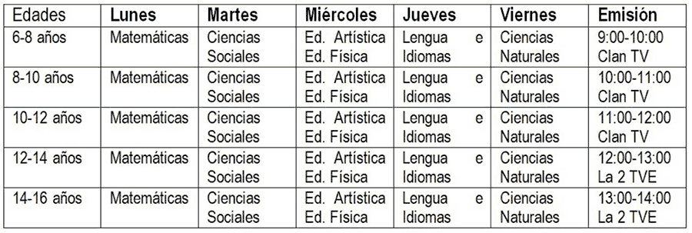

**#QuedateEnCasa**

El Equipo Directivo